打开下面文件夹的软件

1打开要取模的图片：以例程的40x40企鹅图片为例
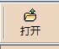
2观察左下角的输入图像，如果显示如下这样，请看3
如果显示无效的输入图像，那么请使用电脑自带的画图软件将图片转化为16色位的bmp格式图片。
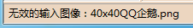
3打开图片后 设置如下
输出数据类型：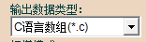
扫描模式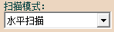
输出灰度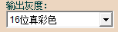
在16位彩色的颜色数据排列为 ：红色 绿色 蓝色
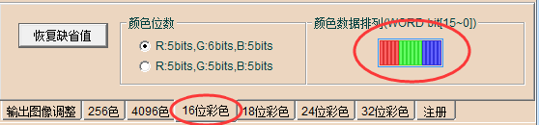
最大宽度和高度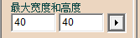
设置好后点击一下
注意：此软件只能缩小图片不能放大图片！缩小是等比例缩小！
然后观察右下角这个输出图像是实际生成的图片的大小
这一部分勾选高位在前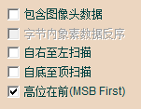

然后点击保存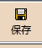，然后将生成的数组复制到到例程pic.h文件内
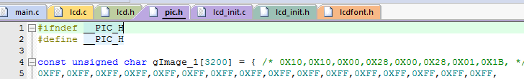

完整界面如下：
